基隆市中山高中112學年度第一學期國中部國二公民科第二次段考試卷 班 座號 姓名
- 單選題(每題2分)
- ( )依《憲法增修條文》規定，立法院得對行政院院長提出不信任案，關於此項制度，下列敘述何者正確？ (Ａ)行政院院長在不信任案通過後，應提出辭職 (Ｂ)立法院院長在不信任案被否決後，應下臺負責 (Ｃ)立法院院長在不信任案通過後，應解散立法院 (Ｄ)總統在不信任案被否決後，應重新任命行政院院長。
- ( )阿光在部落格分享了他在日本觀察到的一些政治現象（如附圖），文中畫雙底線部分若發生於我國，較可能出現在何種情況下？
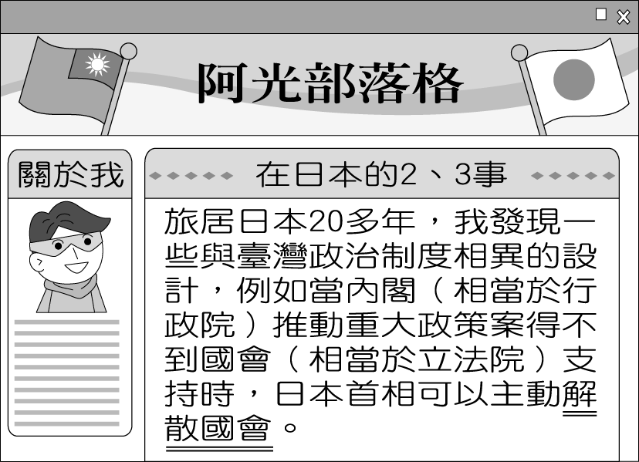
(Ａ)行政院院長提覆議 (Ｂ)監察院提彈劾案 (Ｃ)立法院提不信任案 (Ｄ)立法院提彈劾案。
- ( )蕙妮正在籌辦研討會，以下是即將發表的內容摘要，請判斷此場研討會主題最可能為下列何者？
◎多元文化權：尊重原住民族文化、新住民文化
◎隱私權：防止個人隱私資料受到不法侵害
◎環境權：鼓勵節能減碳，維護個人生活環境不受汙染
(Ａ)政府如何落實社會福利政策 (Ｂ)民主政治與獨裁政權的源起 (Ｃ)傳統文化的創新與世代傳承 (Ｄ)《憲法》保障的基本權利內涵。
- ( )在民主國家中，政府的各項施政都要向人民負責。為達成責任政治的理想，在我國中央政府組織中，除了監察院外，何者也具有監督行政機關的職權？〔91.第二次基測〕 (Ａ)行政院 (Ｂ)立法院 (Ｃ)司法院 (Ｄ)考試院。
- ( )附圖新聞報導中所提及的人民權利應是指下列何者？
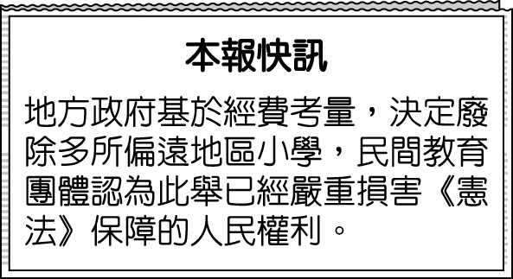
(Ａ)參政權 (Ｂ)受益權 (Ｃ)平等權 (Ｄ)自由權。
- ( )附圖為一場關於民主政治的演講片段，請判斷主講人想表達的主旨最接近下列何者？
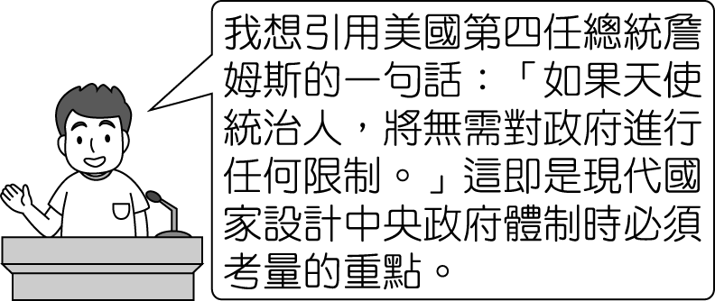
(Ａ)政府規畫政策應以人民意見為依歸 (Ｂ)中央政府體制設計須依據《憲法》 (Ｃ)權力分立可以避免專權政治的發生 (Ｄ)定期選舉讓人民基本權利受到保障。
- ( )胤泰參加校內的法律知識競賽，競賽題目如下。他應該選擇下列何者才能贏得勝利？
題目：《憲法》為何被稱為人民權利的保障書？
請作答～
(Ａ)條文最多，用於約束政府施政 (Ｂ)位階最高，可提高保障的效力 (Ｃ)規定最詳盡，鉅細靡遺無疏漏 (Ｄ)制定程序最簡易，可隨時修正。
- ( )新聞曾報導：「監察院有鑑於失業人口比率逐漸攀升，經調查研究後認為，政府辦理就業輔導業務事權不統一，職業訓練也欠缺完整體系，且無法符合就業市場的需要，行政院須切實檢討改進。」上述情況是屬於監察院對行政院所行使的哪一項職權？〔94.第一次基測〕 (Ａ)糾正權 (Ｂ)糾舉權 (Ｃ)同意權 (Ｄ)彈劾權。
- ( )我國中央政府組織為一府五院，附圖中所提到的政府單位，亦有何種職權？
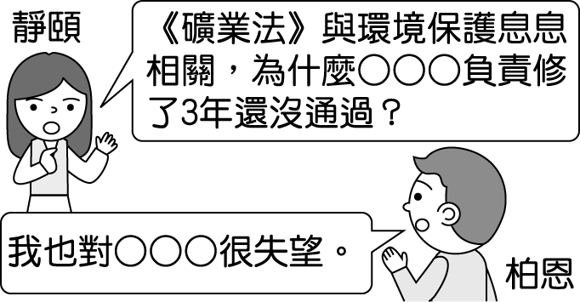
(Ａ)懲戒違法失職公務人員 (Ｂ)提出正副總統彈劾案 (Ｃ)選拔、任用優秀人才 (Ｄ)統率全國陸海空三軍。
- ( )阿康將今年的重要工作列舉如下所示。請問：他所擔任的職務應該為下列何者？
◎審查《所得稅法》修正草案
◎審查中央政府總預算
◎質詢行政院院長
(Ａ)監察委員 (Ｂ)立法委員 (Ｃ)審計長 (Ｄ)司法院大法官。
- ( )以下為國中生小豪傳給同學的簡訊，內容中提及的應屬於人民的何種基本權利？
小豪︰雖然我真的做錯了，但我覺得學校的處罰已經影響我受教育的權利。T_T
(Ａ)平等權 (Ｂ)參政權 (Ｃ)自由權 (Ｄ)受益權。
- ( )政府政策的制定與推動必須交付中央政府官員執行，依照我國《憲法》規定，附圖新聞中所述即將異動的官員，其產生的方式為何？
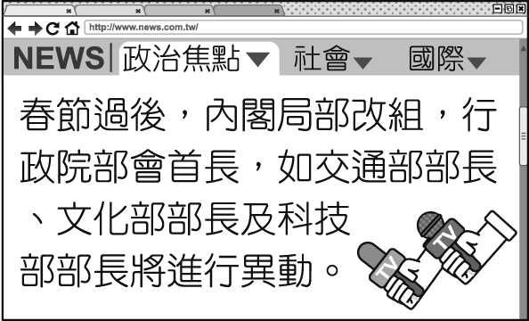
(Ａ)由總統提名，經立法院同意後由總統任命 (Ｂ)由總統任命 (Ｃ)由行政院院長提請總統任命 (Ｄ)由立法委員互選產生。
- ( )我國對於違法或失職的公務人員設有彈劾制度。根據附圖中兩人的對話內容推斷，此彈劾案的提出者與對象依序為何？
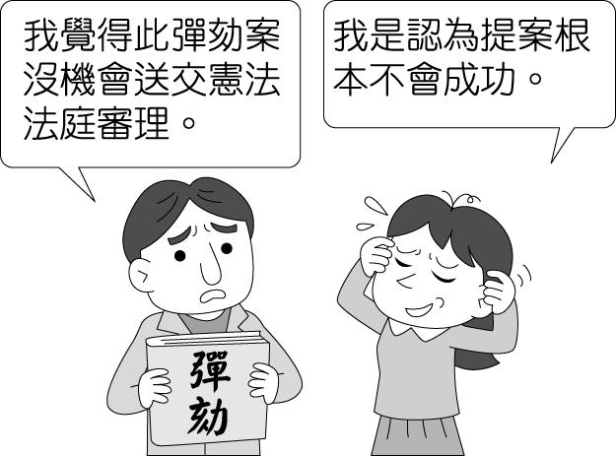
(Ａ)立法委員、正副總統 (Ｂ)司法院大法官、正副總統 (Ｃ)監察委員、行政院院長 (Ｄ)立法委員、行政院院長。
- ( )假設身為監察委員的大佑，在某段期間看到媒體揭露的四則新聞報導，如附表所示。根據大佑的職權判斷，表中哪一則新聞的報導對象，最可能被他提出彈劾？〔104.會考〕
新聞 | 報導內容
甲 | 民調顯示，民眾對於內閣官員的滿意度大幅下滑。
乙 | 幫派分子製毒，警方破獲史上最大毒品販賣集團。
丙 | 現任總統疑似洩漏國家機密，影響國家安全。
丁 | 中央政府部會首長涉嫌官商勾結，從中舞弊。
(Ａ)甲 (Ｂ)乙 (Ｃ)丙 (Ｄ)丁。
- ( )小優上網瀏覽司法院的網頁時，下列哪些單位會出現在網頁中？(甲)高雄市地方法院(乙)懲戒法院(丙)法務部(丁)憲法法庭 (Ａ)甲乙丙 (Ｂ)乙丙丁 (Ｃ)甲丙丁 (Ｄ)甲乙丁。
- ( )根據我國《憲法》，中央政府重要官員的產生方式不盡相同，附圖中的投票地點應該是在哪一政府機關？
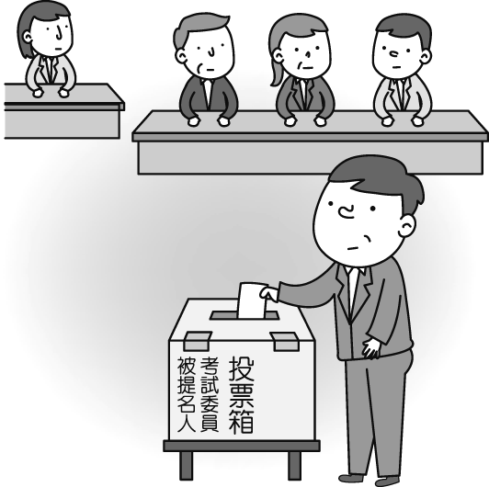
(Ａ)行政院 (Ｂ)監察院 (Ｃ)司法院 (Ｄ)立法院。
- ( )蘭嶼護理師蔡邑敏 2018 年 2 月協助患者後送任務，搭黑鷹救護直升機墜海身亡。官員解釋本案符合「執行職務發生意外或危險以致死亡」的因公撫卹類型，但要請領最高等級的「冒險犯難」因公撫卹，就需要更謹慎的認定，此話一出，引發社會批評。請問：被社會批評的機關為下列何者？ (Ａ)教育部 (Ｂ)考選部 (Ｃ)審計部 (Ｄ)銓敘部。
- ( )我國中央政府的權力分屬幾個不同的機構，各機構權力的行使，亦受到其他機構的制衡，下列何者可用來說明政府間的制衡關係？ (Ａ)提出不信任案 (Ｂ)依法公布法律 (Ｃ)進行國家考試 (Ｄ)任命各部會首長。
- ( )雪薇在新聞中觀察四位國家領導人的發言，下列哪一個國家的中央政府體制較能避免政府濫權？ (Ａ)甲國：國會負責審查政府預算，並監督內閣的施政 (Ｂ)乙國：總統可自行制定法律，不需立法機關的同意 (Ｃ)丙國：為安定社會，司法權應以執政黨政令為依歸 (Ｄ)丁國：權力不受限制的政府，才能為人民帶來福祉。
- ( )附圖為政府預算及決算經費的流程圖，其中哪一部分應為監察院的職權？
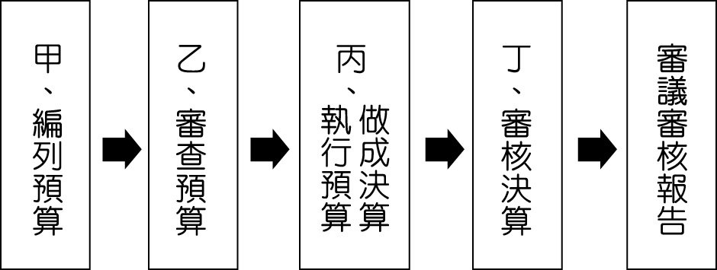
(Ａ)甲 (Ｂ)乙 (Ｃ)丙 (Ｄ)丁。
- ( )人民有積極要求國家有所作為，而享受特定利益的權利，是指下列何種基本權利？ (Ａ)受益權 (Ｂ)自由權 (Ｃ)平等權 (Ｄ)參政權。
- ( )春瀅在研究鄰國政府施政時，認為以下兩項措施若發生在我國，已違反《憲法》規定，她所持的理由最可能為何？
▓民眾將智慧型手機結合金融帳戶，買東西付款時用手機感應一下就好了，十分便利，而政府可藉此收集每個人的消費紀錄和生活習慣，了解民眾需求。
▓政府設置全世界最大的攝影監控系統，到處可見人臉辨識監視器，一出家門，每個人的行為無所遁形，對於維護治安和掌控個人行蹤極具效果。
(Ａ)人民隱私權受《憲法》保障，不受政府侵害 (Ｂ)政府推行每項政策，必須先經全民投票通過 (Ｃ)政府經費嚴重不足，應將預算花在其他方面 (Ｄ)未能依照《憲法》訂定施行方式，過於草率。
- ( )小光認為自己所屬選區內的民意代表，違背了競選時所提出的政見，於是發動連署提案罷免該位民意代表。上述小光行使的人民基本權利類型與下列何者最類似？〔103.會考〕 (Ａ)對於政府行政處分提出訴願 (Ｂ)參加國家考試擔任公務人員 (Ｃ)依照個人需求遷移居住地點 (Ｄ)接受國民義務教育完成學業。
- ( )附圖為擷取自行政院網頁的資料，此內容應與人民的何種基本權利相關？
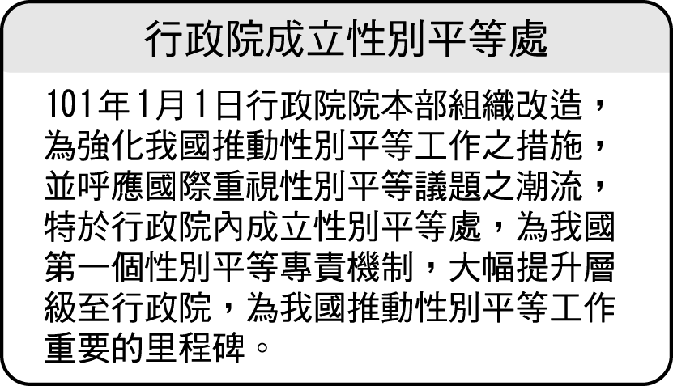
(Ａ)受益權 (Ｂ)自由權 (Ｃ)平等權 (Ｄ)參政權。
- ( )現今許多民主國家都設有總統（總理）、國會和各級法院，三者的權力彼此相互制衡。這種體制源自何人的思想？〔90.第一次基測〕 (Ａ)柏拉圖 (Ｂ)盧梭 (Ｃ)伏爾泰 (Ｄ)孟德斯鳩。
- ( )以下是阿里說明某種概念時，所引述的相關名言。綜合內容判斷，下列何者最可能是他所探討的主題？〔100.第二次基測〕
(一)某哲人說：「世界上沒有人有權告訴別人應信仰什麼，也無權阻止別人自由思考。」
(二)某史家說：「當權者的不寬容才可怕，因他可利用公權力限制人民的自由。」
(Ａ)人民的基本權利 (Ｂ)三權分立與制衡 (Ｃ)地方自治的事項 (Ｄ)國家構成的要素。
- ( )當多數人民認為縣議會所制定的法規不利於人民時，公民有權依一定的程序決定保留或是廢除這項法規。請問：這種權利是屬於公民的哪一項參政權？〔91.第一次基測〕 (Ａ)選舉權 (Ｂ)罷免權 (Ｃ)創制權 (Ｄ)複決權。
- ( )為釐清我國中央政府的制衡關係，嬌燦蒐集以下兩則新聞，他發現此兩種彈劾案件的處置具有相同點，應為下列何者？
重點新聞整裡
‧正副總統彈劾案件成立的可能性再次受到關注。
‧法官遭到彈劾，司法院表示尊重，絕不護短。
(Ａ)彈劾後交由監察院審理 (Ｂ)必須由立法院主動提出 (Ｃ)屬於對公職人員的監督 (Ｄ)經行政院會議決議通過。
- ( )美國政府體制的設計具有權力分立精神，由以下新聞中可觀察到哪兩權的互動關係？
國際新聞
美國國會以全數票數通過《臺灣友邦國際保護及加強倡議法案》（簡稱為《臺北法案》），並遞交給美國總統川普簽署。這項法案的通過不僅促進兩國之間的友善合作關係，也增加我國參與國際社會的交流機會。
(Ａ)立法權、行政權 (Ｂ)司法權、立法權 (Ｃ)考試權、司法權 (Ｄ)監察權、考試權。
- ( )關於附圖中立法院與司法院間的互動關係，下列敘述何者正確？
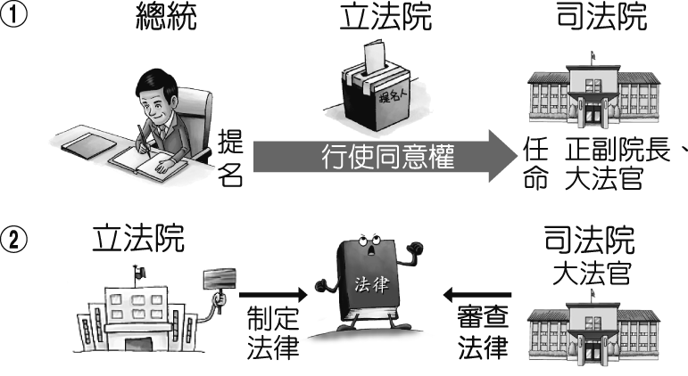
(Ａ)立法院必須同意總統提名的司法院官員人選 (Ｂ)司法院可對立法院制定的法律案提出覆議 (Ｃ)立法院與司法院間存在制衡關係 (Ｄ)未經總統核可，司法院不可解釋法律。
- ( )「平埔族在聯合國世界原住民日當天，於凱達格蘭大道聚集，向總統請願，訴求立即返還平埔族原住民身分認定。」請問：人民向政府請願，屬於人民的哪一種基本權利？ (Ａ)參政權 (Ｂ)平等權 (Ｃ)自由權 (Ｄ)受益權。
- ( )許多選民遇到問題時經常四處陳情，下列哪一封陳情信內容，屬於立法委員的職權？〔102.基測〕 (Ａ) 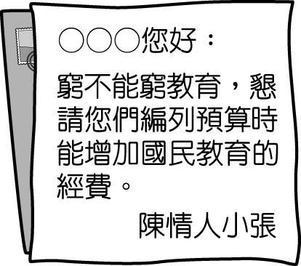 (Ｂ) 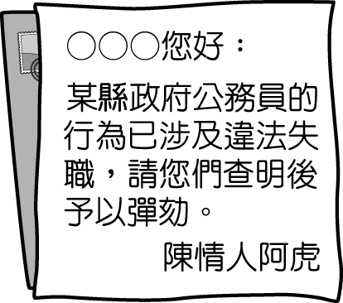 (Ｃ) 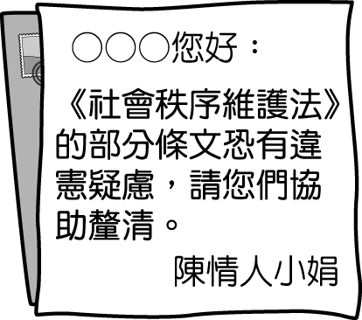 (Ｄ) 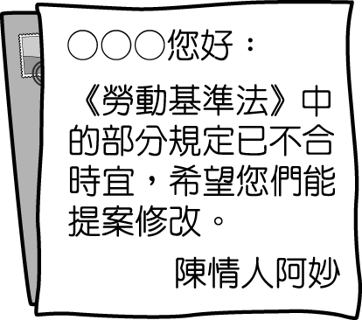
- ( )英國歷史學家艾克頓爵士曾說過：「權力使人腐化，絕對的權力，絕對的腐化。」從下列四人對其國家政府體制的介紹中，何者最能避免艾克頓爵士所指的狀況？ (Ａ)小東：我國政權集中在領導人一人手上 (Ｂ)小義：我國中央政府權力分為行政、立法、司法三權 (Ｃ)小瑜：我國由單一政府機構主掌政權 (Ｄ)小嬋：全國並無任何機關可制衡施政部門。
- ( )新聞指出陸軍司令官邸的勤務兵經過調查，發現並沒有嚴守公私分際，竟幫忙長官買菜，嚴重影響軍譽與浪費國家公帑，通過「糾正」國防部陸軍司令部，要求檢討改善。上述案例中，負責調查並提出糾正案的是哪一政府機關？ (Ａ)司法院 (Ｂ)監察院 (Ｃ)立法院 (Ｄ)行政院。
- ( )老師在課堂上進行猜謎遊戲，要同學從附圖提示中猜出謎題所指的官員。根據圖中內容判斷，下列何者屬於此官員的職權範圍？〔110.會考補考〕
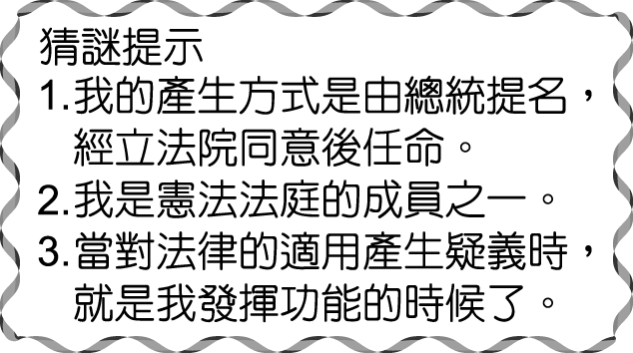
(Ａ)代表國家偵查、追訴刑事犯罪 (Ｂ)提出《憲法》修正案及領土變更案 (Ｃ)在法庭上獨立審判各種訴訟案件 (Ｄ)審理立法委員提出的總統彈劾案。
- ( )公平與正義皆為大法官，兩人從大學同學變成同事，不僅上班時會討論公事，私下也會常常分享彼此的看法。下列他們討論的議題，何者屬於其職權範疇？ (Ａ)高鐵虧損是否要求官員解釋 (Ｂ)領身分證要按指紋是否違憲 (Ｃ)國家年度總預算如何擬定 (Ｄ)是否要彈劾教育部部長。
- ( )幾位同學正在討論《憲法》中關於自由權保障的案例，下列何人所述屬於居住及遷徙自由？ (Ａ)小雅：警消人員希望能組織工會以爭取自身權益 (Ｂ)小虹：環保團體申請遊行場地舉辦嘉年華會活動 (Ｃ)小筠：民眾可依個人意願到各地旅遊，不受干涉 (Ｄ)小鈺：政府表示絕不會監看人民通訊軟體內的訊息內容。
- ( )以權力分立原則設置中央政府，為許多民主國家採取的分權方式，祐益欲進行一項主題分析：「當權力無法互相制衡時可能產生的亂象。」下列哪一則新聞內容較適合成為他的素材？ (Ａ) 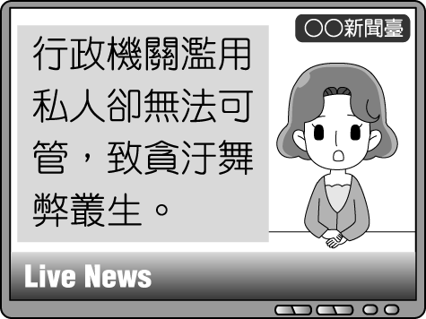 (Ｂ) 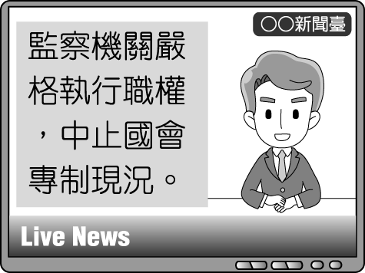 (Ｃ) 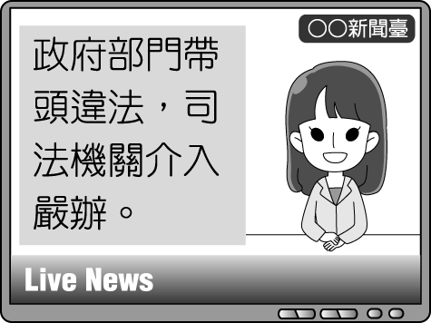 (Ｄ) 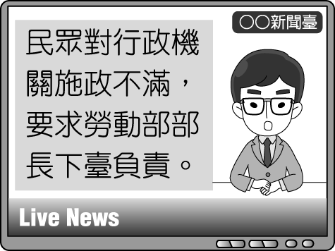
- 題組(每題2分)
- 引發第二次世界大戰的德國獨裁者希特勒，當時當上德國總理之後，極力奪取政權，除中止總統職權、削弱國會力量外，還擅自任用私人以全面掌控政治實權，嚴重侵害人民權益。請問：
（ ）(39)我國為防止如同希特勒任用私人的現象發生，特地將哪一項國家權力從行政權中獨立出來？ (Ａ)司法權 (Ｂ)監察權 (Ｃ)立法權 (Ｄ)考試權。
（ ）(40)上述希特勒的做法已破壞現代國家中央政府體制設計的何種原則？ (Ａ)權力分立 (Ｂ)世襲制度 (Ｃ)君主立憲 (Ｄ)責任政治。
- 江先生覺得自家後門旁的巷子人來人往，安全上沒有保障，於是私自建了圍牆，行政機關卻以那條巷子是防火巷，不得有任何違建，而寄了一份違建查報拆除函給江先生。請問：
（ ）(41)上述案件中，若是江先生認為這個行政處分函違法或不當，可以先提起下列何者來確保權益？ (Ａ)創制 (Ｂ)訴願 (Ｃ)訴訟 (Ｄ)複決。
（ ）(42)承第(１)題，江先生的做法是行使哪一種基本權利？ (Ａ)自由權 (Ｂ)平等權 (Ｃ)參政權 (Ｄ)受益權。
- 居民反對政府在當地設置產業園區，因為園區設置後將排放致癌性的物質，對居民的健康與生態環境造成危害。數百位鄉親手持抗議布條前往鄉公所抗議，並有環保團體發起向總統府請願的活動，引發社會關注。請問：
（ ）(43)居民前往鄉公所抗議應屬於人民的何項基本權利？ (Ａ)平等權 (Ｂ)自由權 (Ｃ)受益權 (Ｄ)參政權。
（ ）(44)環保團體發起的活動應是行使人民的何項基本權利？ (Ａ)參政權 (Ｂ)自由權 (Ｃ)平等權 (Ｄ)受益權。
- 吳先生是一名時事評論家，在自己架設的網站上發表研究專題文稿，他耗費半年時間蒐集資料並親自撰寫，內容在探討全球貿易與我國扮演的角色，日後準備交予出版社集結成書上架販售，但甲媒體卻在未經過允許下，將網站內文章擅自下載、廣為流傳。吳先生認為甲媒體已對他的權益造成侵害，使他原本可因賣書獲得的金錢利益大為減少，因此決定依《著作權法》規定，向法院提告。請問：
（ ）(45)吳先生的發表行為，屬於我國《憲法》保障人民的何項基本權利？ (Ａ)祕密通訊自由 (Ｂ)著作及言論出版自由 (Ｃ)居住及遷徙自由 (Ｄ)集會及結社自由。
（ ）(46)根據上文，吳先生與甲媒體之間的糾紛，下列何項理解最為正確？ (Ａ)政府制定文中提及的法律是為了保障甲媒體的權利 (Ｂ)吳先生可透過訴願要求政府以公權力維護他的權益 (Ｃ)人民的財產權不屬於公共事務，不受《憲法》保障 (Ｄ)吳先生採取的法律行動屬於《憲法》保障的受益權。
- 配合題(每題1分)
- 請依下列敘述，將正確的答案代號填入空格中：
(Ａ)自由權 (Ｂ)受益權 (Ｃ)參政權 (Ｄ)平等權
（ ）(47)低收入戶可請領生活補助金。
（ ）(48)不論男性或女性，在工作權益上不得有所歧視。
（ ）(49)對於民選產生的公職人員，人民可用投票方法，撤銷其任職的權利。
（ ）(50)人民有權參加各種國家考試。
（ ）(51)人民得將自己的想法、意見書寫成文字，進而出版。
（ ）(52)人民有請願、訴願及訴訟的權利。
（ ）(53)政府不得強迫人民信仰某種宗教，亦不得妨害合法的宗教活動。
（ ）(54)人民有受國民教育的權利與義務。

